电力系统的潮流计算
—MATLAB的运用
20121093班：陈煜珏
指导老师：李咸善
摘要：潮流计算，指在给定电力系统网络拓扑、元件参数和发电、负荷参量条件下，计算有功功率、无功功率及电压在电力网中的分布。潮流计算是根据给定的电网结构、参数和发电机、负荷等元件的运行条件，确定电力系统各部分稳态运行状态参数的计算。通常给定的运行条件有系统中各电源和负荷点的功率、枢纽点电压、平衡点的电压和相位角。待求的运行状态参量包括电网各母线节点的电压幅值和相角，以及各支路的功率分布、网络的功率损耗等。
关键词：潮流计算、牛顿—拉夫逊算法
一、潮流计算的牛顿—拉夫逊算法的原理
牛顿迭代法是取x0 之后，在这个基础上，找到比x0 更接近的方程的跟，一步一步迭代，从而找到更接近方程根的近似跟。牛顿迭代法是求方程根的重要方法之一，其最大优点是在方程f(x) = 0 的单根附近具有平方收敛，而且该法还可以用来求方程的重根、复根。电力系统潮流计算，一般来说，各个母线所供负荷的功率是已知的，各个节点电压是未知的（平衡节点外）可以根据网络结构形成节点导纳矩阵，然后由节点导纳矩阵列写功率方程，由于功率方程里功率是已知的，电压的幅值和相角是未知的，这样潮流计算的问题就转化为求解非线性方程组的问题了。为了便于用迭代法解方程组，需要将上述功率方程改写成功率平衡方程，并对功率平衡方程求偏导，得出对应的雅可比矩阵，给未知节点赋电压初值，一般为额定电压，将初值带入功率平衡方程，得到功率不平衡量，这样由功率不平衡量、雅可比矩阵、节点电压不平衡量（未知的）构成了误差方程，解误差方程，得到节点电压不平衡量，节点电压加上节点电压不平衡量构成新的节点电压初值，将新的初值带入原来的功率平衡方程，并重新形成雅可比矩阵，然后计算新的电压不平衡量，这样不断迭代，不断修正，一般迭代三到五次就能收敛。
牛顿—拉夫逊迭代法的一般步骤：
（1）形成各节点导纳矩阵Y。
（2）设个节点电压的初始值U和相角初始值e 还有迭代次数初值为0。
（3）计算各个节点的功率不平衡量。
（4）根据收敛条件判断是否满足，若不满足则向下进行。
（5）计算雅可比矩阵中的各元素。
（6）修正方程式个节点电压
（7）利用新值自第（3）步开始进入下一次迭代，直至达到精度退出循环。
（8）计算平衡节点输出功率和各线路功率

牛顿—拉夫逊算法是求解非线性方程的一种有效且收敛速度快的迭代计算方法。
对于一维非线性代数方程
f(x)=0
设其准确解为x（*），而x⁽⁰⁾ 为其近似解，它与准确解之间的差为△x⁽⁰⁾
则x⁽¹⁾= x⁽⁰⁾+ △x⁽⁰⁾，此时有：
f(x⁽¹⁾)=f(x⁽⁰⁾+ △x⁽⁰⁾)=0
将f(x⁽¹⁾)用泰勒级数展开得：
f(x⁽¹⁾)=f(x⁽⁰⁾+ △x⁽⁰⁾)=f(x⁽⁰⁾)+f'(x⁽⁰⁾)△x⁽⁰⁾+[f''(x⁽⁰⁾)(△x⁽⁰⁾)²]/2+…
若所取的|△x⁽⁰⁾|足够小，则△x⁽⁰⁾二阶及以上阶次的各项均可略去得:
f(x⁽⁰⁾)+f'(x⁽⁰⁾)△x⁽⁰⁾ =0
这是对于修正量的修正方程，利用它可以解出：
△x⁽⁰⁾=-[ f'(x⁽⁰⁾)]⁻¹ f(x⁽⁰⁾)
此时若x⁽⁰⁾与准确值x（*）还有差距则再次进行迭代直到满足精度要求为止。
整个迭代过程满足以下的迭代格式：
△x^{(k)}=-[ f'(x^{(k)})]⁻¹ f(x^{(k)});
x^{(k+1)}= x^{(k)}+ △x^{(k)} k=0,1,2,3……
牛顿潮流算法突出的优点是收敛速度快，若选择到一个较好的初值，算法将具有平方收敛特性，一般迭代4~5次便可以收敛到一个非常精确的解。而且其迭代次数与所计算网络的规模基本无关。牛顿法也具有良好的收敛可靠性，对于对以节点导纳矩阵为基础的高斯法呈病态的系统，牛顿法也能可靠收敛。牛顿法所需的内存量及每次迭代所需时间均较高斯法多。 牛顿法的可靠收敛取决于有一个良好的启动初值。如果初值选择不当，算法有可能根本不收敛或收敛到一个无法运行的节点上。对于正常运行的系统，各节点电压一般均在额定值附近，偏移不会太大，并且各节点间的相位角差也不大，所以对各节点可以采用统一的电压初值。

二、极坐标表示的牛顿—拉夫逊潮流算法
在电力系统潮流计算中，需要将全部节点分为PQ节点、PV节点和平衡节点三类。设系统有n个节点，其中有m个PQ节点，而除了PQ节点和一个平衡节点外，其余的都是PV节点，显然PV节点的个数为n-m-1。
综合三类节点的功率表达式,，可以看出在潮流计算中实际上需要的线性方程组为：
P_{Gi}-P_{Li}=U_{i∑}U_{j（}G_{ij}cosθ_{ij}+Bijsinθ_{ij}）；j∈i，i=1,2,3…n-1
Q_{Gi}-Q_{Li}=U_{i∑}U_{j（}G_{ij}sinθ_{ij}-Bijcosθ_{ij}）；j∈i，i=1,2,3…m
用牛顿法接上述方程组，将方程组改为以下形式：
△P_{i}(x)= P_{Gi}-P_{Li}- U_{i∑}U_{j（}G_{ij}cosθ_{ij}+Bijsinθ_{ij}）；j∈i，i=1,2,3…n-1
△Q_{i}(x)= Q_{Gi}-Q_{Li}-U_{i∑}U_{j（}G_{ij}sinθ_{ij}-Bijcosθ_{ij}）；j∈i，i=1,2,3…m
若差值不满足精度要求则用雅可比矩阵进行修正，雅可比矩阵为：
(1)当i≠j时：
H_{ij}= -U_{i}U_{j（}G_{ij}sinθ_{ij}-Bijcosθ_{ij}）
N_{ij}=- U_{i}U_{j（}G_{ij}cosθ_{ij}+Bijsinθ_{ij}）
M_{ij=} U_{i}U_{j（}G_{ij}cosθ_{ij}+Bijsinθ_{ij}）
L_{ij=} -U_{i}U_{j（}G_{ij}sinθ_{ij}-Bijcosθ_{ij}）
(2)当i=j时
H_{ij}= -U_{i∑}U_{j（}G_{ij}sinθ_{ij}-Bijcosθ_{ij}); j∈i但i≠j
N_{ij}=- U_{i∑}U_{j（}G_{ij}cosθ_{ij}+Bijsinθ_{ij}）；j∈i但i≠j
M_{ij=} -U_{i∑}U_{J（}G_{ij}cosθ_{ij}+Bijsinθ_{ij}）；j∈i但i≠j
L_{ij=} -U_{i∑}U_{j（}G_{ij}sinθ_{ij}-Bijcosθ_{ij}）；j∈i但i≠j
在用雅可比矩阵修正后，再去算△P_{i}(x)和△Q_{i}(x)是否满足精度要求，如果满足则进行下一步计算，若还是不满足则继续用雅可比举证进行修正直到满足精度要求为止。
三、牛顿—拉夫逊潮流算法程序框图
启动

输入原始数据
max｜△P_{i}^{(k)}, △P_{i}^{(k)}｜<ε

结束
形成节点导纳矩阵阵
给定电压幅值和相位初值U⁽⁰⁾和θ ⁽⁰⁾
置k=0
按式4-48计算功率误差△P^{(k)}和△Q^{(k)}
计算各雅可比矩阵的元素
求解修正方程式得△θ ^{(k)}和△U’^{(k)}
按式计算U ^{(k+1)}和⁾θ ^{(k+1)}
置k=k+1
N
按式计算PV节点和平衡节点的注入功率，并按式计算支路功率、电流和损耗
输出结果
Y

四、网络节点的优化
１）静态地按最少出线支路数编号
这种方法由称为静态优化法。在编号以前。首先统计电力网络个节点的出线支路数，然后，按出线支路数有少到多的节点顺序编号。当由n 个节点的出线支路相同时，则可以按任意次序对这n 个节点进行编号。这种编号方法的根据是导纳矩阵中，出线支路数最少的节点所对应的行中非零元素也少。
２）动态地按增加出线支路数最少编号在上述的方法中，各节点的出线支路数是按原始网络统计出来的，在编号过程中认为固定不变的，事实上，在节点消去过程中，每消去一个节点以后，与该节点相连的各节点的出线支路数将发生变化(增加，减少或保持不变)。因此，如果每消去一个节点后，立即修正尚未编号节点的出线支路数，然后选其中支路数最少的一个节点进行编号，就可以预期得到更好的效果，动态按最少出线支路数编号方法的特点就是按出线最少原则编号时考虑了消去过程中各节点出线支路数目的变动情况。

最下面的程序设计流程图
对PQ节点计算
(对PV节点计算
)

计算雅可比矩阵各元素H_{ij}^{(k)}、N_{ij}^{(k)}、J_{ij}^{(k)}、L_{ij}^{(k)}
解修正方程，由
及雅可比矩阵用牛顿-拉夫逊法求各节点的∆e_{i}^{（k）}、∆U_{i}^{(k)}/U_{i}

计算节点的新电压

增加迭代次数count=count+1
令迭代次数count=0
计算平衡节点的功率及线路功率
输出
是
否
设非平衡节点电压初值
、e
形成节点导纳矩阵Ｙ
输入原始数据
启动
五、实际算例
例：网络接线如图，各支路阻抗和各节点功率均以标幺值标于图中，其中节点2连接的实际是发额定功率的发电厂，设节点1 的电压保持为1.06，用牛顿-拉夫逊法计算系统中的潮流分布。
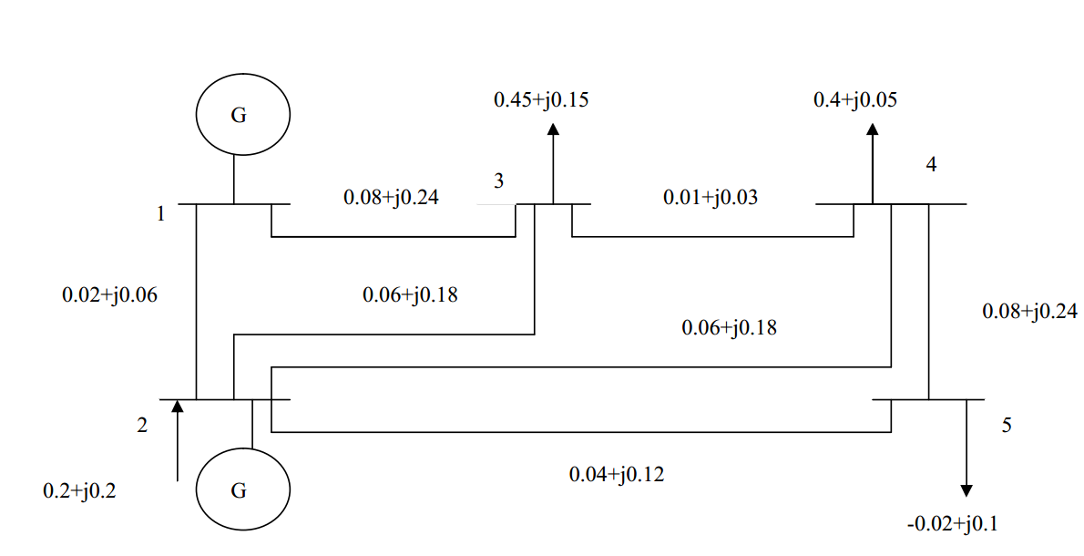
2.在给定的电力网络上画出等值电路图。
3.运用计算机进行潮流计算。
4.编写设计说明书。

说明：在该图中节点1是平衡节点，为了后续计算方便，将节点1和节点5调换位置。

通过编程得到以下结果：
- 节点导纳矩阵：
Y=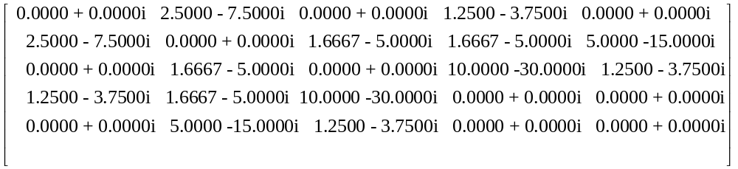
- 迭代次数：a=4

(3)节点电压矩阵：
U=
- 节点电压角度：
Angle=
- 各个节点的功率：
S=
其中平衡节点的功率为0.0677+0.1531i
- 支路上流过的功率：
L_S=
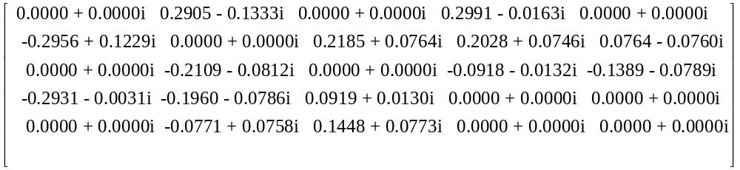
- 支路上流过的功率
L_I=
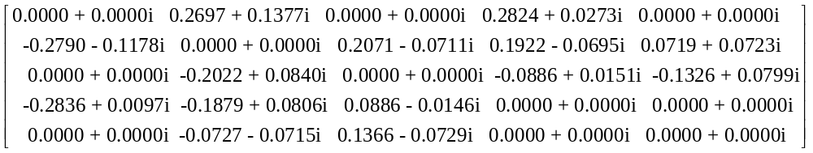

- 心得体会
经过这次用MATLAB进行基于牛顿-拉夫逊法的潮流计算，我感触良多同时也受益匪浅。在刚开始进行编程的时候，由于之前对MATLAB基本没有什么接触所以感到非常迷茫完全无从下手。为了有一个初步的认识，我在网上查了大量的资料。但网上的资料大多都是程度比较高的专家写的程序，对于我这种刚入门的来说并没有很好的参考价值。面对那么多的资料却无法理解其中的含义，我有点灰心甚至萌生了退意。我自己调整了一下心情，冷静下来想了想觉得这个方面的应用对我们专业的学生来讲是非常有用而且非常必须的，所以我没有放弃。我换了一种方法，我向一些擅长MATLAB的同学请教。经过他们的指导，我知道对于编程最重要的就是要建立一个清晰的思路也就是算法，有了算法这个大框架之后我们要做的就是把它填满。我也进入求索学堂看了以前的学长学姐做的成果。在里面我找到了符合我现阶段能力的一个实例并开始编程计算。在编程过程中我感受到虽然有了一个大框架但还是有很多细节需要注意。我在编程过程中充分理解了“千里之堤毁于蚁穴”这句话，很可能你一个小符号写错了就会造成报错或者结果没有出来。比如，我在编程中遇到的最大的问题就是当程序运行时，最后得到的结果是无穷大且若不强行停止运行迭代次数会无限增大。我反复检查程序，一直没检查出问题在哪。后来，我将我写的程序和之前学长写的程序进行了对照，发现问题出在循环过程中j的取值上，就因为这么一个取值就造成了整个结果的错误。这让我明白，我们在生活中也一样一定要关注细节，这也映证了那句话“细节决定成败！”在改正这个错误后，整个程序也就运行成功了。我永远都会铭记程序成功运行出来时我的心情，那是一种付出得到收获的喜悦，也是战胜自己的自豪！虽然这次编程的题目可能在他人眼中很简单但经过这次的编程，我感觉我懂得了很多，这不仅仅是一个编程更是一次成长！
- 程序代码
clear;clc
%重新编号，把原题中的节点1,2,3,4,5重新依次编号为5,1,2,3,4，其中1-4号为PQ节点，5号为平衡节点
y=0;
%输入原始数据，求节点导纳矩阵
y (1,2)=1/(0.06+0.18i); y (1,3)=1/(0.06+0.18i); y (1,4)=1/(0.04+0.12i);
y(1,5)=1/(0.02+0.06i);
y(2,3)=1/(0.01+0.03i);y(2,5)=1/(0.08+0.24i);
y(3,4)=1/(0.08+0.24i);
y(4,5)=0;
for i=1:5
for j=i:5
y(j,i)=y(i,j);
end
end
Y=0;
%求互导纳
for i=1:5
for j=1:5
if i~=j
Y(i,j)=-y(i,j);
end
end
end
%求自导纳
for i=1:5
Y(i,i)=sum(y(i,:));
end
Y %Y 为导纳矩阵
G=real(Y);
B=imag(Y);
%原始节点功率
S(1)=0.2+0.2i;
S(2)=-0.45-0.15i;
S(3)=-0.4-0.05i;
S(4)=-0.6-0.1i;
S(5)=0;
P=real(S);
Q=imag(S);
%赋初值
U=ones(1,5);U(5)=1.06;
e=zeros(1,5);
ox=ones(8,1);fx=ones(8,1);
count=0 %计算迭代次数
while max(fx)>1e-5
for i=1:4
for j=1:4
H(i,j)=0;N(i,j)=0;M(i,j)=0;L(i,j)=0;oP(i)=0;oQ(i)=0;
end
end
for i=1:4
for j=1:5 oP(i)=oP(i)-U(i)*U(j)*(G(i,j)*cos(e(i)-e(j))+B(i,j)*sin(e(i)-e(j)));
oQ(i)=oQ(i)-U(i)*U(j)*(G(i,j)*sin(e(i)-e(j))-B(i,j)*cos(e(i)-e(j)));
end
oP(i)=oP(i)+P(i); oQ(i)=oQ(i)+Q(i);
end
fx=[oP,oQ]';
%求雅克比矩阵
%当i~=j时候求H,N,M,L 如下：
for i=1:4
for j=1:4
if i~=j H(i,j)=-U(i)*U(j)*(G(i,j)*sin(e(i)-e(j))-B(i,j)*cos(e(i)-e(j)));
N(i,j)=-U(i)*U(j)*(G(i,j)*cos(e(i)-e(j))+B(i,j)*sin(e(i)-e(j)));
L(i,j)=H(i,j);
M(i,j)=-N(i,j);
end
end
end
H,N,M,L
%当i=j 时H,N,M,L如下：
for i=1:4
for j=1:5
if i~=j
H(i,i)=H(i,i)+U(i)*U(j)*(G(i,j)*sin(e(i)-e(j))-B(i, j)*cos (e(i)-e(j)));
N(i,i)=N(i,i)-U(i)*U(j)*(G(i, j)*cos(e(i)-e(j))+B(i,j)*sin(e(i)-e(j)));
M(i,i)=M(i,i)-U(i)*U(j)*(G(i,j)*cos(e(i)-e(j))+B(i,j)*sin(e(i)-e(j))); L(i,i)=L(i,i)-U(i)*U(j)*(G(i,j)*sin(e(i)-e(j))-B(i,j)*cos(e(i)-e(j)));
end
end
N(i,i)=N(i,i)-2*(U(i))^2*G(i,i);
L(i,i)=L(i,i)+2*(U(i))^2*B(i,i);
end
J=[H,N;M,L] %J 为雅克比矩阵
ox=-((inv(J))*fx);
for i=1:4
oe(i)=ox(i); oU(i)=ox(i+4)*U(i);
end
for i=1:4
e(i)=e(i)+oe(i); U(i)=U(i)+oU(i);
end
count=count+1;
end
ox,U,e,count
%求节点注入的净功率
i=5;
for j=1:5
P(i)=U(i)*U(j)*(G(i,j)*cos(e(i)-e(j))+B(i,j)*sin(e(i)-e(j)))+P(i);
Q(i)=U(i)*U(j)*(G(i,j)*sin(e(i)-e(j))-B(i,j)*cos(e(i)-e(j)))+Q(i);
end
S(5)=P(5)+Q(5)*sqrt(-1);
S
%求节点注入电流
I=Y*U'
- 运行结果
Y值：
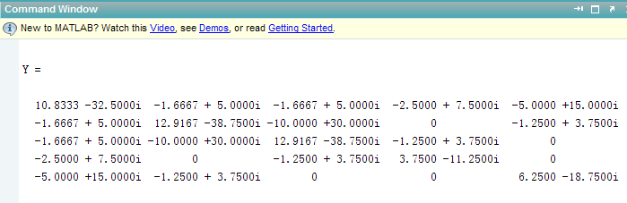
迭代过程：
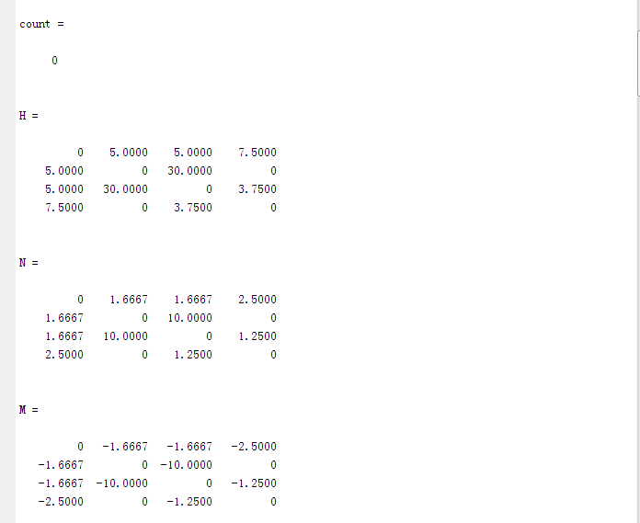
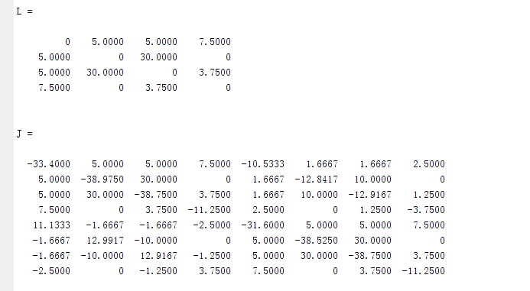
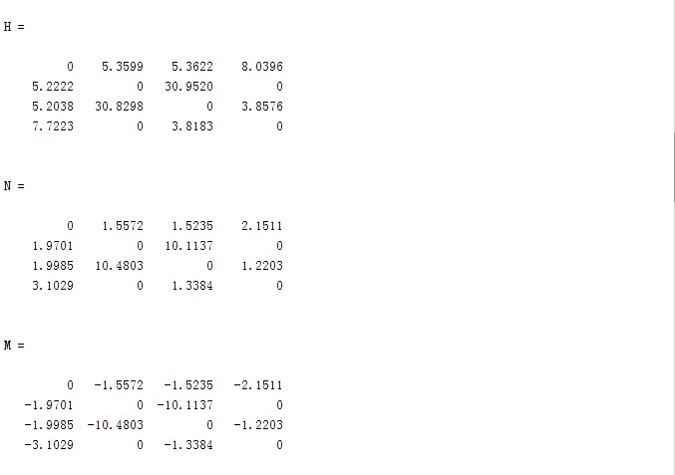
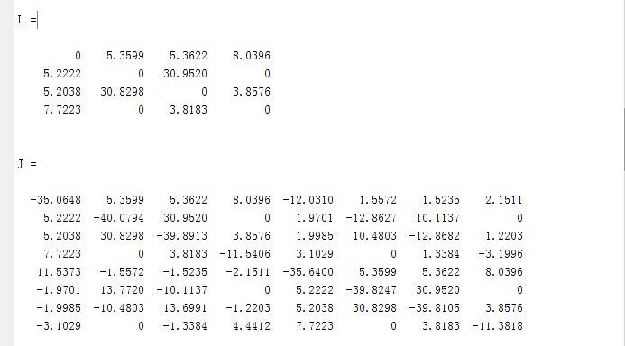
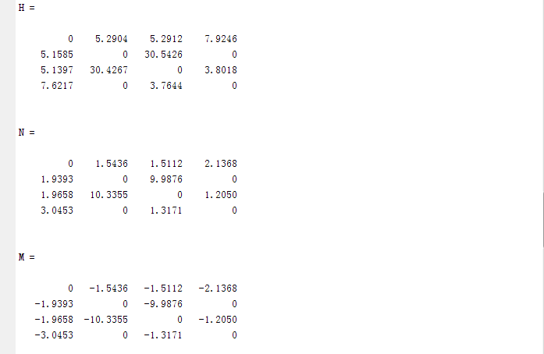
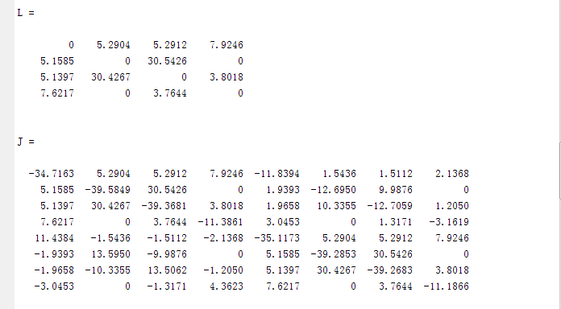
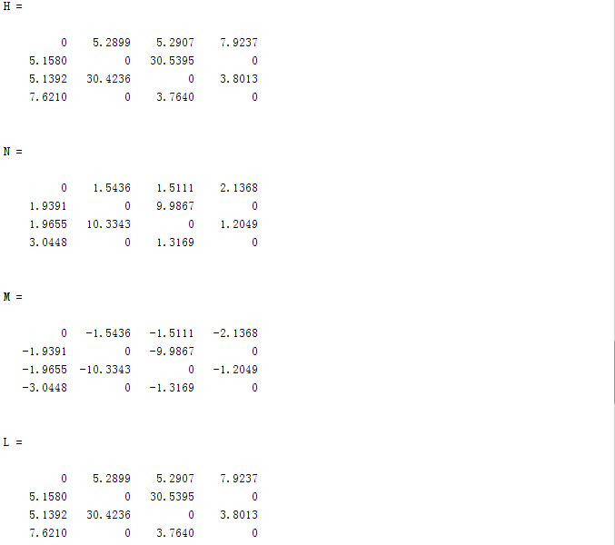
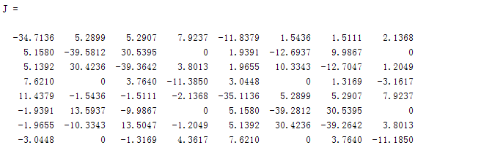

电压值：
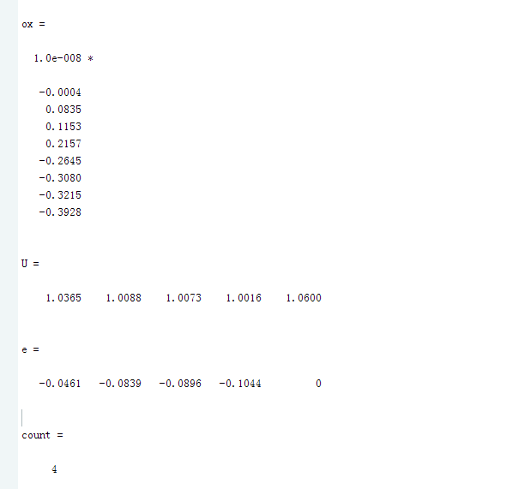
平衡节点注入功率及电流：

